DOCUMENTATIE

TEMA 3

GESTIONAREA COMENZILOR

NUME STUDENT: Isac Sergiu Ionut
GRUPA: 30227

CUPRINS

1. Obiectivul temei 3
2. Analiza problemei, modelare, scenarii, cazuri de utilizare 3
3. Proiectare 3
4. Implementare 3
5. Rezultate 3
6. Concluzii 3
7. Bibliografie 3

Obiectivul temei
Obiectivul principal a fost proiectarea unui program in java care se ocupa de gestionarea comenzilor. Fiecare comanda este facuta de un client, si acesta poate comanda produse dintr-un depozit. Datele despre fiecare sunt prezente intr-o baza de date MySQL ( Client, Product, Order), in paralel sunt create clase. Asupra tabelelor din baza de date putandu-se efectuarea de operatii de insert, delete, update si report. Programul este prezentat printr-o interfata grafica prin care modificam baze de date. Am afisat detalile comenzilor intr-un fisier.pdf.

Analiza problemei, modelare, scenarii, cazuri de utilizare
Modelarea a fost facuta pe 4 nivele de executie, fiecare apartinand unui pachet:

- Model ( contine clasele: Client, Product, Order): clasele asociate tabelelor din baza de date.
- DataAccess ( contine clasele: Abstract, DAO, ClientDAO, ProductDAO, OrderDAO): aici au fost create query-urile pentru fiecare operatie
- BusinessLogic ( contine clasele: ClientBLL, ProductBLL, OrderBLL): se ocupa de definirea concreta a operatilor pentru fiecare clasa. Aici find apelatele metodele din DataAccess.
- Presenation (contine clasele View si Controller pentru fiecare clasa din Model): fiecarei clasa ii este atribuita o interfata grafica, View, si un controller cu care vom interactiona cu interfata si vom efectua operatii.

Proiectare
Pachetul Connection:
- Clasa ConnectionFactory: este clasa in care se realizeaza conexiunea cu baza de date. Are argumente <Logger> LOGGER, <String> DRIVER, <String> DBURL, <String> USER, <String> PASS. Ca metode se gasesc constructor, createConnection(), metode de get pentru conexiune, metoda de inchidere a conexiunii, close().
Pachetul Model:
- Clasa Client: este clasa care reprezinta clientul. Are argumentele <Integer> id, <String> name, <String> address, <String> phone_number. Ca metode: toString(), settere si gettere.
- Clasa Product: este clasa care reprezinta produsul. Are argumentele <Integer> id, <String> name, <Double> price, <Integer> qunatity. Ca metode: toString(), settere si gettere.
- Clasa Order: este clasa care reprezinta comanda. Are argumentele <Integer> id, <String> name, <String> address, <String> phone_number. Ca metode: toString(), settere si gettere.
- Record Bill: este record care reprezinta comanda, dar cu detalii despre acesta. Are ca campuri <Order> order. Metodele sunt deja generate.
Pachetul DataAccess:
- Clasa AbstractDAO<T> este clasa generica in care se face legatura cu baza de date prin apelarea metodei din ConnecionFactory si se implementeaza query-urile pentru clasa/tabelul <T>. Are argumentele <Logger> LOGGER, <Class<T>> type. Metode: findAll(), createSelectQuery(String field, boolean whereAll), findById(int id), insert(T t), createInsertQuery(), update(T t), createUpdateQuery(), delete(int id), createDeleteQuery(int id), createLastRowQuery(), lastElement().
- Clasa ClientDAO este clasa care extinde clasa AbstractDAO si o specializeaza pe clasa Client.
- Clasa ProductDAO este clasa care extinde clasa AbstractDAO si o specializeaza pe clasa Product.
- Clasa OrderDAO este clasa care extinde clasa AbstractDAO si o specializeaza pe clasa Order.

Pachetul Presentation:
- Clasa ClientController: reprezinta interfata grafica a clasei Client. Are argumentele: <JTextField> TF1, <JTextField> TF2, <JTextField> TF3, <JTextField> TF4, <JButton> insertBtn, <JButton> updateBtn, <JButton> deleteBtn, <JButton> selectBtn, <JTable> dbTable, <DefaultTableModel> tableModel, <String[]> collumsName, <String[][]> data. Metodele sunt: settere si gettere pentru text-fielduri, butoane si table, updateData();
- Clasa ClientController: reprezinta clasa prin care interactionam cu interfata grafica a clasei ClientView. Are argumentele <ClientView> clientView. Metodele prezente: insertListener: actionPerformed(ActionEvent e), selectListener: actionPerformed(ActionEvent e), updateListener: actionPerformed(ActionEvent e), deleteListener: actionPerformed(ActionEvent e), backListener: actionPerformed(ActionEvent e), convertDataToStrings(List<Client> clients).
- Clasa ProductView: reprezinta interfata grafica a clasei Product. Are argumentele: <JTextField> TF1, <JTextField> TF2, <JTextField> TF3, <JTextField> TF4, <JButton> insertBtn, <JButton> updateBtn, <JButton> deleteBtn, <JButton> selectBtn, <JTable> dbTable, <DefaultTableModel> tableModel, <String[]> collumsName, <String[][]> data. Metodele sunt: settere si gettere pentru text-fielduri, butoane si table, updateData();
- Clasa ProductController: reprezinta clasa prin care interactionam cu interfata grafica a clasei ProductView. Are argumentele <ProductView> productView. Metodele prezente: insertListener: actionPerformed(ActionEvent e), selectListener: actionPerformed(ActionEvent e), updateListener: actionPerformed(ActionEvent e), deleteListener: actionPerformed(ActionEvent e), backListener: actionPerformed(ActionEvent e), convertDataToStrings(List<Product> products).
- Clasa OrderView: reprezinta interfata grafica a clasei Order. Are argumentele: <JTextField> TF1, <JTextField> TF2, <JTextField> TF3, <JButton> insertBtn, <JButton> selectBtn, <JTable> dbTable, <DefaultTableModel> tableModel, <String[]> collumsName, <String[][]> data. Metodele sunt: settere si gettere pentru text-fielduri, butoane si table, updateData();
- Clasa OrderController: reprezinta clasa prin care interactionam cu interfata grafica a clasei OrderView. Are argumentele <OrderView> orderView. Metodele prezente: insertListener: actionPerformed(ActionEvent e), selectListener: actionPerformed(ActionEvent e), deleteListener: actionPerformed(ActionEvent e), backListener: actionPerformed(ActionEvent e), convertDataToStrings(List<Order> orders).
- Clasa GeneralView: reprezinta interfata grafica prin care accesam celelalte 3 interfete prezentate mai sus. Are argumentele: <JButton> clientViewBtn, <JButton> productViewBtn, <JButton> orderViewBtn. Metodele sunt: clientsBtnListener(<ActionListener> e), productsBtnListener(<ActionListener> e), ordersBtnListener(<ActionListener> e).
- Clasa GeneralController: reprezinta clasa prin care interactionam cu interfata grafica a clasei GeneralView. Are argumentele: <JButton> clientViewBtn, <JButton> productViewBtn, <JButton> orderViewBtn. Metodele sunt: clientsBtnListener(<ActionListener> e), productsBtnListener(<ActionListener> e), ordersBtnListener(<ActionListener> e).

Pachetul BusinessLogic:
- Clasa ClientBLL: reprezinta clasa in care folosim operatile create in DataAccess. Are argumentele: <ClientDAO> clientDAO, <List<Validator<Client>>> validators. Metodele sunt: insertClient(Client c), updateClient(Client c), findClientById(int id), findClients(), deleteClient(int id), lastElementId().
- Clasa ProductBLL: reprezinta clasa in care folosim operatile create in DataAccess. Are argumentele: <ProductDAO> productDAO, <List<Validator<Product>>> validators. Metodele sunt: insertProduct(Product c), updateProduct(Product c), findProductById(int id), findProducts(), deleteProduct(int id), lastElementId().
- Clasa OrderBLL: reprezinta clasa in care folosim operatile create in DataAccess. Are argumentele: <OrderDAO> orderDAO, <List<Validator<Order>>> validators. Metodele sunt: insertOrder(Order c), findOrders(), lastElementId().
- Pachetul Validators:
- Interfata Validator: prezinta metoda validate()
- Pachetul ClientValidator: prezinta clasa PhoneNumberValidator care implementeaza interfata Validate.
- Pachetul ProductValidator: prezinta clasa PriceValidator, QuantityValidator care ambele implementeaza interfata Validate.
- Pachetul OrderValidator: prezinta clasa QuantityValidator care implementeaza interfata Validate.

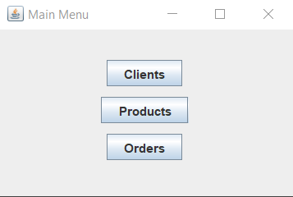
Interfata main menu

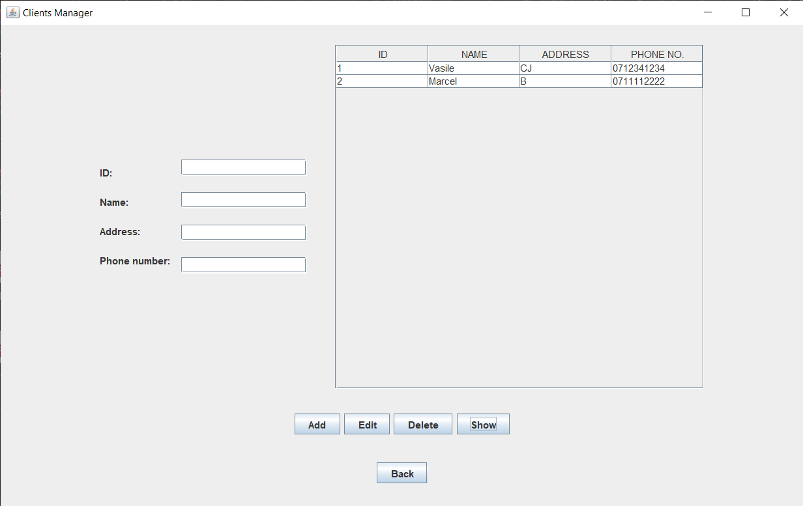
Interfata client

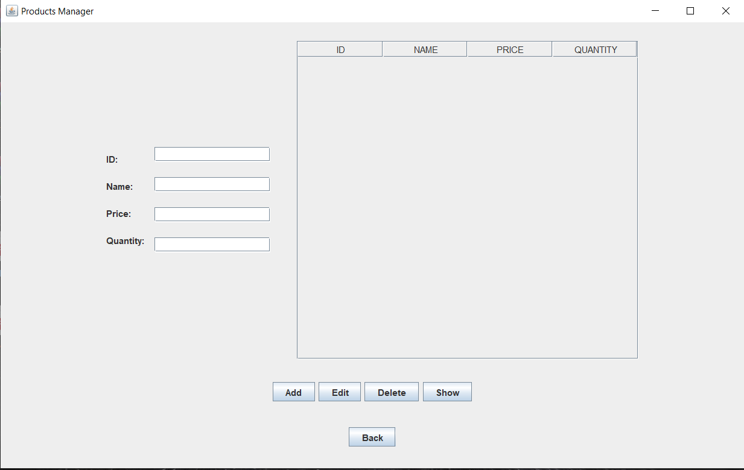
Interfata produse

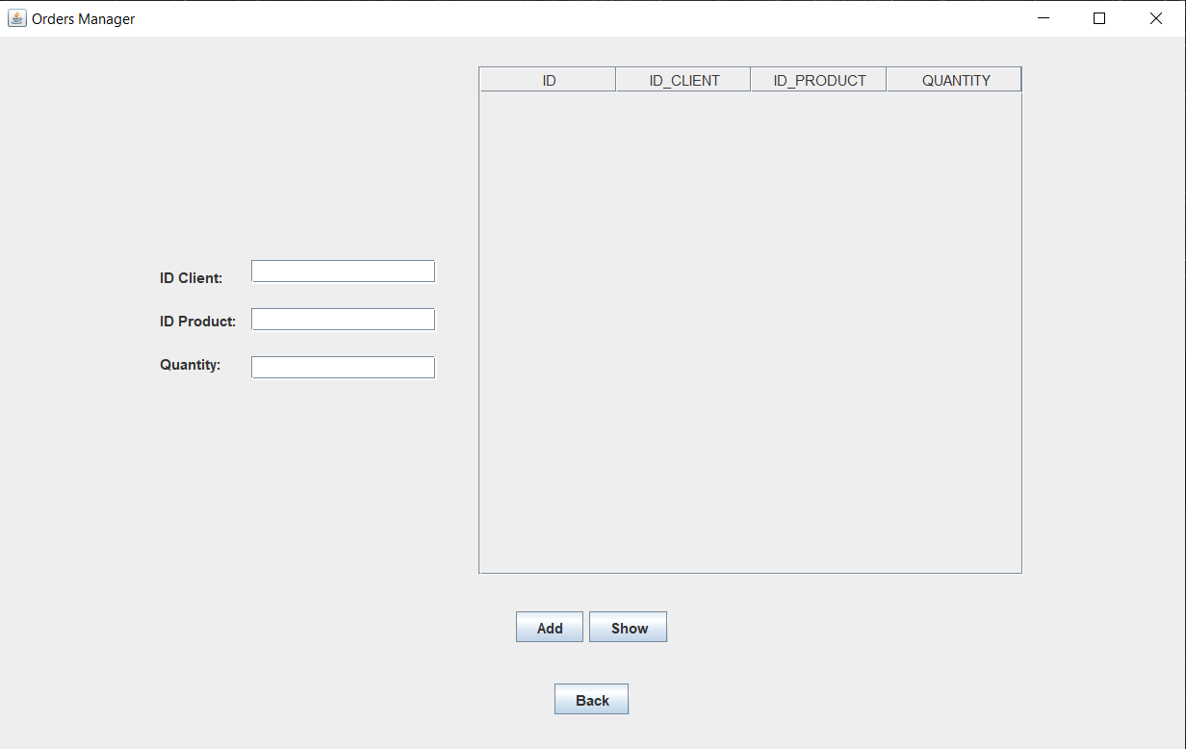
Interfata comenzi

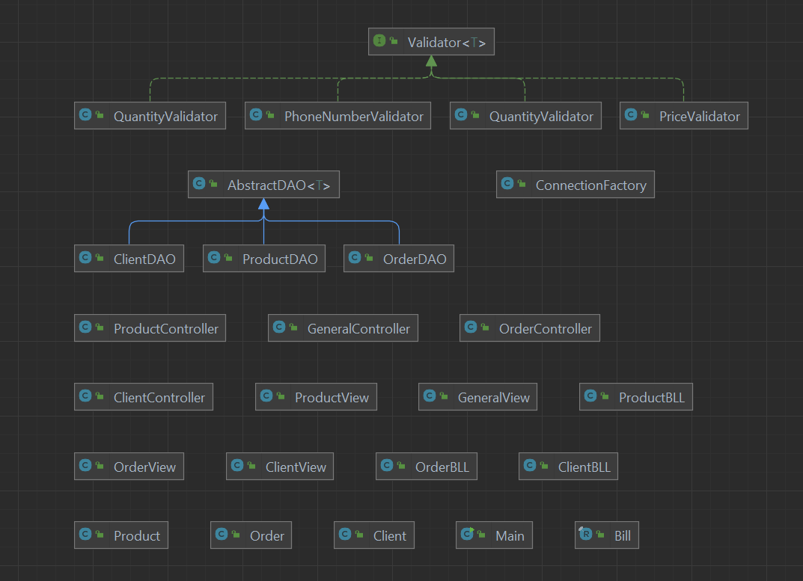
Diagrama UML

Implementare

- Client:
- toString() : returneaza un String cu o forma estetica a obiectului

- Product:
- toString() : returneaza un String cu o forma estetica a obiectului

- Order:
- toString() : returneaza un String cu o forma estetica a obiectului
- Bill:
- writeToLog(int id) : creează un fișier PDF care conține informațiile despre o comandă

- AbstractDAO:
- findAll: Returnează toate obiectele de tip T din baza de date.
- createSelectQuery: Creează un șir de interogare de tip select.
- createObjects: Creează obiecte de tip T din ResultSet.
- findById: Găsește un obiect de tip T după ID.
- insert: Inserează un obiect de tip T în baza de date.
- createInsertQuery: Creează un șir de interogare de tip insert.
- update: Actualizează un obiect de tip T în baza de date.
- createUpdateQuery: Creează un șir de interogare de tip update.
- delete: Șterge un obiect de tip T din baza de date după ID.
- createDeleteQuery: Creează un șir de interogare de tip delete.
- createLastRowQuery: Creează o interogare pentru a obține ultima înregistrare din tabel.
- lastElement: Returnează ultimul element de tip T din baza de date.

- ClientDAO: extinde clasa AbstractDAO<Client>

- Product DAO: extinde clasa AbstractDAO<Product>

- OrderDAO: extinde clasaAbstractDAO<Order>

- ConnectionFactory:
- getConnection: Returnează o conexiune la baza de date.
- createConnection: Creează o nouă conexiune la baza de date.
- close(Connection connection): Închide conexiunea la baza de date.
- close(Statement statement): Închide instrucțiunea către baza de date.
- close(ResultSet resultSet): Închide rezultatul interogării către baza de date.

- ClientBLL:
- insertClient: insereaza un client in baza de date
- updateClient: actualizeaza un client in baza de date
- findClientById: cauta un client dupa id din baza de date
- findClients: returneaza toti clienti din baza de date
- deleleClient: sterge im cliemt dupa id din baza de date

- ProductBLL:
- insertProduct: insereaza un produs in baza de date
- updateProduct: actualizeaza un produs in baza de date
- findProductById: cauta un produs dupa id din baza de date
- findProducts: returneaza toate produsele din baza de date
- deleleProduct: sterge un produs dupa id din baza de date
- OrderBLL:
- insertOrder: insereaza o comanda in baza de date
- updateOrder: actualizeaza o comanda in baza de date
- findOrderById: cauta o comanda dupa id
- findOrders: returneaza toate comenzile din baza de date
- deleleOrder: sterge o comanda dupa id
- PhoneNumberValidator:
- validate: verifica daca numarul de telefon introdus de utilizator este de forma 0xxxxxxxxx, unde x este o cifra
- PriceValidator:
- validate: verifica daca pretul introdus de utlizator este mai mare decat 0
- Quantity Validator:
- validate: verifica daca cantitatea introdus de utlizator este mai mare decat 0

Rezultate
Nu s-au rulat teste speciale pentru testarea funtionare, nici teste cu JUnits.

Concluzii
Am avut parte de o mai buna intelegere a functionarii unui program Java cu o baza de date.
Posibile dezvoltari:
- o interfata mai interesanta si mai optima

Bibliografie
- https://www.tutorialspoint.com/
- Creating PDF Files in Java | Baeldung
- Stack Overflow - Where Developers Learn, Share, & Build Careers

